Міністерство освіти і науки України

Фаховий коледж зварювання та електроніки імені Є.О. Патона

ЗВІТ

З ЛАБОРАТОРНОЇ РОБОТИ №7

навчальної дисципліни
ОПЕРАЦІЙНІ СИСТЕМИ
ФКЗЕ. F2ОС09. 07ЛР
Шифр роботи

Студент Забора К.
Група ПЗ-25-1/9
Перевірив Костенко А.О.

2026 - 2027

Тема: Вивчення файлової системи та функцій по обробці та управлінню даними в ОС Linux.
Мета: навчитися працювати з файловою системою Linux засобами командного рядка: орієнтуватися в структурі FHS, виконувати повний цикл файлових операцій, шукати файли за різними критеріями, розрізняти жорсткі й символічні посилання, монтувати та відмонтовувати носії, аналізувати використання дискового простору й архівувати дані.
Обладнання: ПК або віртуальна машина з Ubuntu 22.04; термінал; право виконувати sudo; змінний носій або додатковий віртуальний диск.
Варіант: 9.

Хід роботи
1 Створив в домашньому каталозі структуру ~/lab7 з підкаталогами src, docs, bak, mnt. Скопіював в src три файли з каталогу, зазначеного у варіанті.
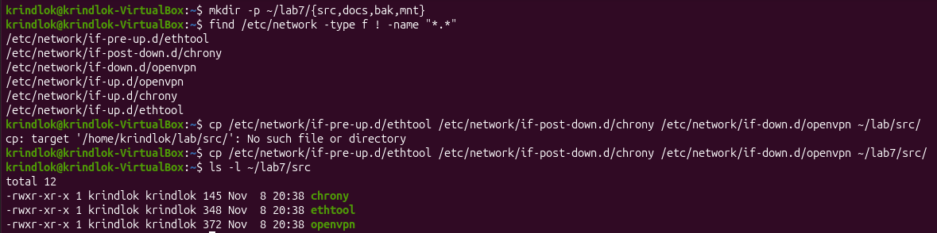
Рисунок 1 - Створення структури для лабораторної роботи, копіювання трьох файлів з каталогу зазначеного у варіані
2 Вивів метадані одного з файлів командою stat, Inode – унікальний номер запису файлу у файловій системі, де зберігаються метадані (права, власник, розмір, адреси блоків). Ім’я файлу в inode не зберігається. Links – кількість жорстких посилань на цей inode. Access – час останнього читання файлу (atime). Рядок Access: (0644/-rw-r–r–) – це права доступу. Визначив реальний тип трьох файлів командою file.
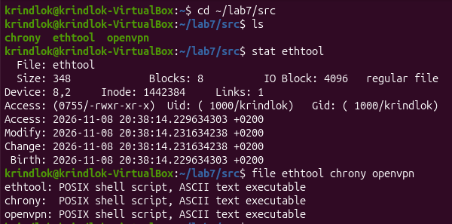
Рисунок 2 - Метадані одного з файлів та реальний тип трьох файлів
3 Виконав чотири різні пошуки: за іменем, за розміром, за часом зміни та за вмістом. Критерій пошуку за розміром взяв з варіанта.

find /etc/network -name "interfaces*" # за іменем
find /etc/network -type f -size -2k # за розміром
find /etc/network -type f -mtime -30 # за часом зміни (30 діб)
grep -rl "iface" /etc/network # за вмістом
find /etc/network -type f ! -name "*.*" # критерій варіанта

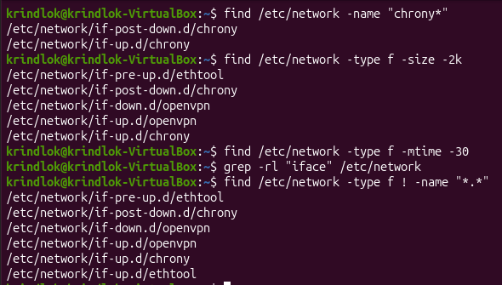
Рисунок 3 - Пошук за чотирьма різними критеріями, за критеріями варіанту
4 Створив жорстке й символічне посилання на один файл. Порівняв номери inode. Видалив оригінал і показав, що сталося з кожним посиланням. Inode: у orig і hard номер однаковий, у soft – свій. Після видалення оригіналу: hard працює, бо дані живуть, поки є хоч одне жорстке посилання. soft стає «битим» (No such file or directory), бо він зберігає лише шлях до імені.
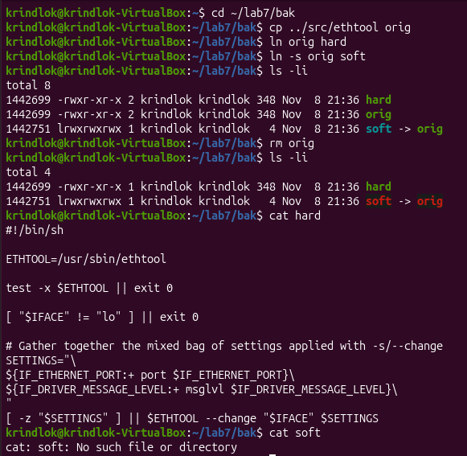
Рисунок 4 - Створення, порівняння, видалення жорсткого та символічного посилання на один файл
5 Виконав операції копіювання, переміщення та перейменування згідно з варіантом. cp -p зберігає власника, права та час модифікації/доступу оригіналу. Звичайний cp ставить поточний час і власником робить вас.
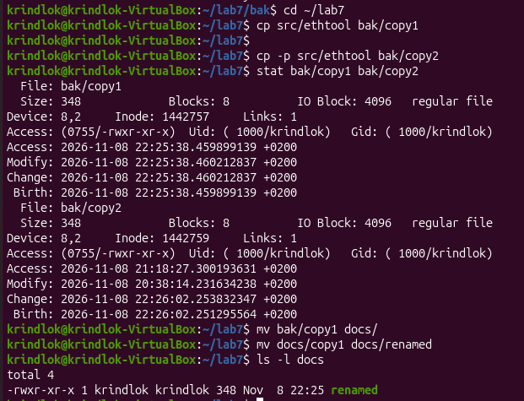
Рисунок 5 - Копіювання, переміщення та перейменування згідно з варіантом, різниця між cp -p і cp
6 Змонтував носій, зазначений викладачем, у каталог ~/lab7/mnt (для vfat і exFAT - з опціями uid і gid). Визначив тип файлової системи (vfat), UUID (1C33-A734) і обсяг вільного місця (3.8G). Скопіював на носій файл, після чого коректно відмонтував й підтвердив це командою findmnt.
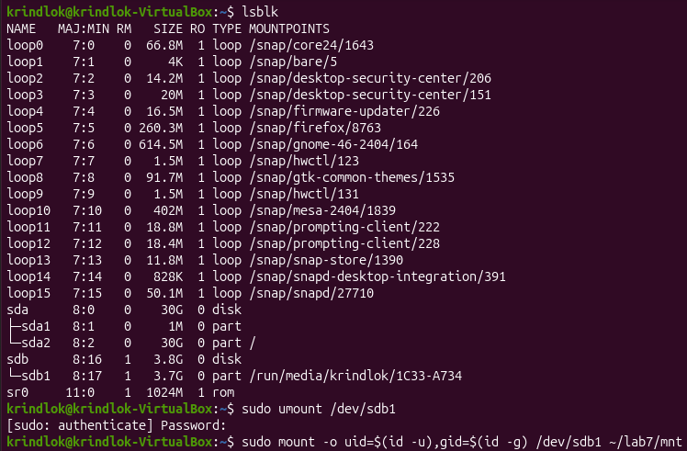
Рисунок 6 - Монтування носія
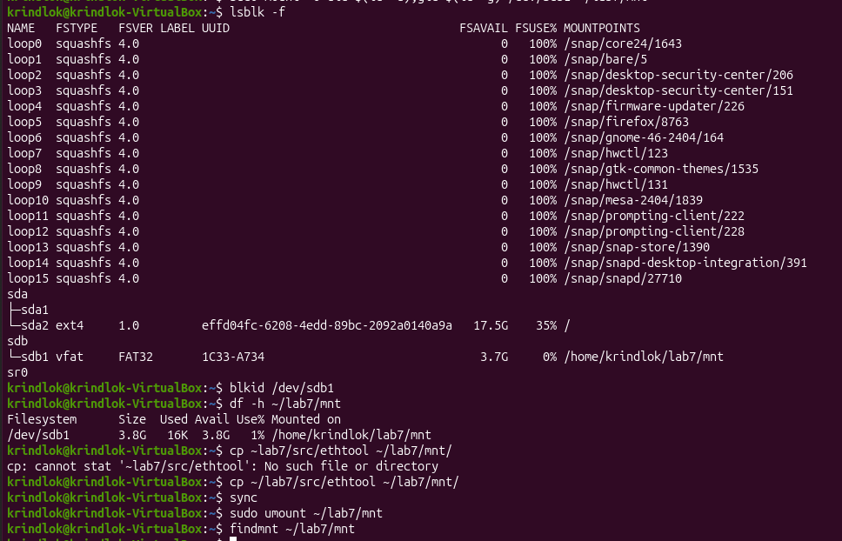
Рисунок 7 - Визначення ФС, UUID, обсяг вільного місця, копіювання файлу та відмонтування
7 Проаналізував дисковий простір: знайшов п’ять найбільших підкаталогів каталогу, зазначеного у варіанті. df -h показує зайняте й вільне місце (у байтах, зручних одиницях). df -i показує inode: скільки записів про файли використано й залишилось. Диск може бути «повним» за inode, навіть якщо місце вільне (багато дрібних файлів).
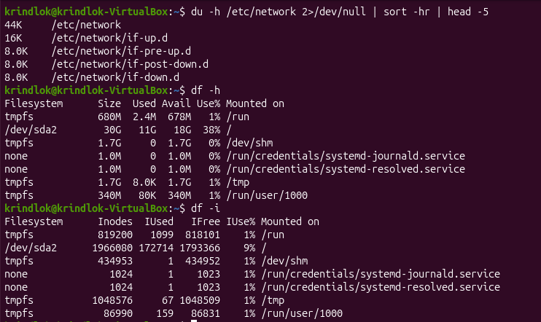
Рисунок 8 - Аналіз дискового простору
8 Створив архів каталогів src і docs у форматі свого варіанта, переглянув вміст архіву без розпакування та розпакував його до /tmp. Порівняв обсяг архіву й вихідних даних. Архів зазвичай менший за сумарний розмір src і docs, бо bzip2 стискає дані. Для кількох маленьких файлів різниця може бути малою через службові заголовки tar.
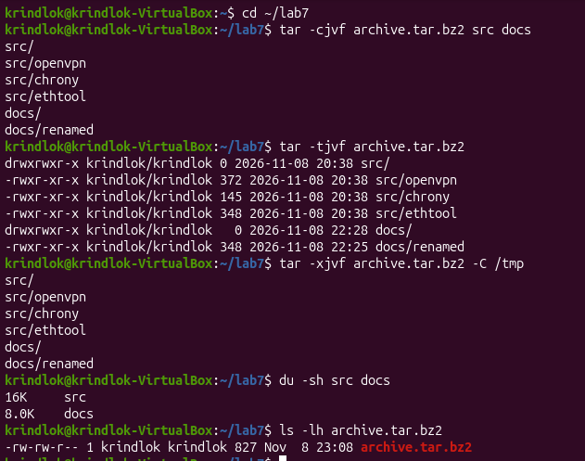
Рисунок 9 - Створення архіву в форматі варіанту 9
9 Імена пристроїв /dev/sda1, /dev/sdb1 призначаються за порядком виявлення дисків. Вони можуть змінитися після перезавантаження, додавання нового диска або іншого порту підключення, і тоді змонтується не той розділ. UUID унікальний і записується у файлову систему при створенні, тому розділ завжди знаходиться однозначно, незалежно від імені пристрою. Приклад запису: UUID=1234-ABCD /mnt/data ext4 defaults 0 2

Відповіді на контрольні питання

Високий рівень (творчий)
1. Поясніть, які переваги для адміністрування дає єдине дерево каталогів із монтуванням, і наведіть сценарій, неможливий у моделі з літерами дисків.
Усі диски й розділи підключаються як звичайні каталоги в одному дереві (/), тому шляхи не залежать від кількості й порядку дисків. Можна винести /home, /var, /tmp на окремі розділи або диски, і програми цього не помітять. Це зручно для адміністрування. Сценарій, неможливий з літерами дисків: розділ /home переносять на новий більший диск. Монтують його в /home (запис у /etc/fstab), і всі шляхи /home/user/… працюють без змін. У Windows довелося б змінювати літеру й виправляти шляхи в програмах. Так само мережеву шару можна змонтувати в /mnt/data, і вона виглядатиме як звичайна папка.
2. Каталог із журналами заповнив увесь розділ. Опишіть послідовність дій із зазначенням команд на кожному кроці й поясніть, чому просте видалення файлу відкритим процесом не звільняє місце.
- df -h – знайти заповнений розділ.
- du -h –max-depth=1 /var/log | sort -hr | head – знайти найбільші файли.
- lsof +L1 або lsof | grep deleted – перевірити, чи є видалені файли, відкриті процесами.
- Очистити великий журнал без видалення: sudo truncate -s 0 /var/log/big.log (або > файл).
- Старі архіви журналів видалити: sudo rm /var/log/*.gz.
- df -h – перевірити, що місце звільнилося.
- Налаштувати logrotate, щоб це не повторювалося. Чому просте видалення файлу, відкритого процесом, не звільняє місце: rm прибирає лише ім’я (запис у каталозі). Дані й inode існують, поки процес тримає файл відкритим. Місце звільниться після перезапуску процесу (systemctl restart служба) або після обнулення файлу через truncate.
3. Запропонуйте схему резервного копіювання домашнього каталогу з кількома поколіннями копій. Обґрунтуйте вибір формату архіву та періодичність.
Схема: раз на добу робити архів tar.gz каталогу ~, а зберігати 7 щоденних, 4 щотижневих і 3 щомісячних копії, старіші видаляти. Скрипт запускається через cron:

0 2 * * * tar -czf /backup/home_$(date +\%F).tar.gz /home/krindlok

Для видалення старих копій: find /backup -name «home_*.tar.gz» -mtime +7 -delete. Формат: tar.gz швидкий, є скрізь і дає помірне стиснення. tar.bz2 або tar.xz стискають сильніше, але повільніше, тож їх варто брати для рідкісних архівів. Копії краще зберігати на іншому диску чи зовнішньому носії. Періодичність: щодня, бо домашній каталог змінюється часто, а втрата за добу прийнятна.
4. Сформулюйте критерії вибору між жорстким посиланням, символічним посиланням і копією файлу. Проілюструйте кожен критерій прикладом із цієї роботи.
Таблиця 1 - Критерії вибору
Варіант | Коли використовувати | Приклад із роботи
Жорстке посилання | Потрібен ще один «шлях» до тих самих даних у межах однієї ФС, і щоб дані жили після видалення оригіналу | hard мав той самий inode, що й orig, і працював після rm orig
Символічне посилання | Потрібне посилання на каталог або на файл в іншій ФС, яке видно як ярлик | soft має свій inode, після видалення orig став «битим»
Копія файлу | Потрібен незалежний файл, який можна змінювати окремо, або резервна копія | cp -p створила окремий файл зі своїм inode і збереженими правами та часом
Висновок: У роботі я опанував основні команди керування файлами в Ubuntu. Створив структуру каталогів, виконав пошук у /etc/network (find, grep) і вивчив метадані файлів (stat, file). Порівняв жорсткі й символічні посилання за номерами inode та поведінкою після видалення оригіналу. Також відпрацював копіювання (cp, cp -p), змонтував USB-носій у власний каталог і коректно відмонтував його, проаналізував дисковий простір (du, df -h, df -i) і створив архів tar.bz2. Додаткове завдання показало, що в /etc/fstab використовують UUID, бо він постійний, на відміну від імен пристроїв, які можуть змінюватися. Усі завдання варіанта 9 виконано.

